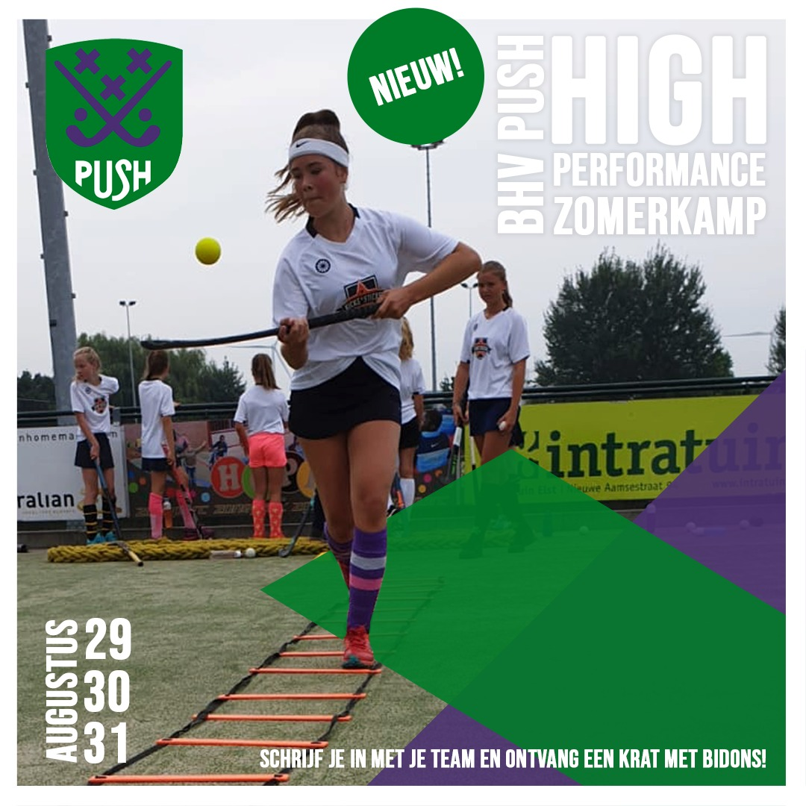
Performance kampen
De afgelopen week zijn de eerste Kicks n Sticks zomerkampen 2022 van start gegaan. Samen met iedereen die meedeed hebben we meteen super veel plezier gemaakt, veel geleerd en bewogen. En we hebben goed nieuws, want we hebben iets nieuws! Performance kampen! Op de performance kampen gaan we net een stapje verder. Je vindt hier de beste trainers en we focussen ons hier puur op hockey techniek en het ontwikkelen van je hockey skills. De Performance kampen zijn speciaal voor de echte hockey fanatics die graag echt beter willen worden. Ook voor de Performance kampen zijn zowel de teaminschrijvingen als de individuele inschrijvingen vanaf nu geopend.
- Performance kampen locaties: BHV Push & HC Schiedam
Algemene informatie Performance kampen.
Het Kicks N Sticks Performance kamp is voor kids van 10 t/m 16 jaar oud. Wij gaan er voor zorgen dat je als team de ideale voorbereiding hebt op komend seizoen! De kinderen kunnen gebracht worden tussen 08.30 - 09.00 en tussen 15.30 - 16.30 worden opgehaald.
Doe mee aan het performance kamp met je hele team en krijg van ons een super gaaf krat bidons cadeau! Bij het inschrijven kun je selecteren met hoeveel spelers je meedoet, en zorgen wij ervoor dat jullie een super vette krat bidons krijgen.

De kosten voor een drie-daags Performance kamp zijn €195,-
Alle kampen zijn incl. Indian Maharadja t-shirt!
Meer informatie of je direct inschrijven? Ga naar www.kicksnsticks.eu/kampen

